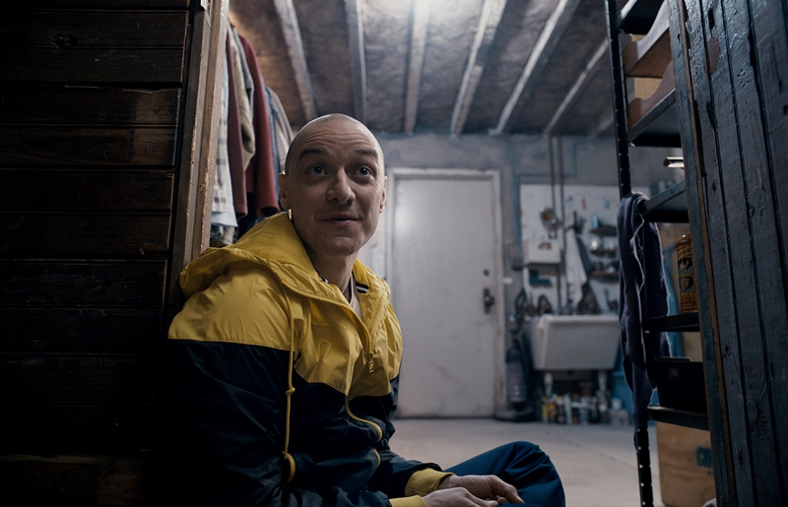
Rozpolcený
(Split)
Premiéra: 19. 1. 2017

UIP - Universal, USA, 2017
Režie: M. Night Shyamalan
Scénář: M. Night Shyamalan
Hudba: West Dylan Thordson
Kamera: Mike Gioulakis
Hrají: James McAvoy, Anya Taylor-Joy, Betty Buckley, Kim Director

V Kevinovi se skrývá 23 různých osob. Každou chvílí se má objevit čtyřiadvacátá. Režisér děsivých filmů s šokujícími pointami M. Night Shyamalan přidává další klenot do sbírky privátní hrůzy, vedle Šestého smyslu, Vyvoleného nebo Vesnice. Rozpolcený je koncertem jednoho herce, Jamese McAvoye, kterému se podařilo vytvořit jedno z nejděsivějších monster, jaká se kdy objevila na filmovém plátně.
Tu pochybnou čest se s ním seznámit dostanou tři studentky, které původně vezl domů na prázdniny otec jedné z nich. Stačila chvilka a místo něj seděl za volantem podivný chlapík, který je místo vysvětlení uspal chemikálií. Později se probudí zamčené ve sklepní místnosti, kam za nimi záhy dorazí i jejich věznitel. Z rozhovoru s ním ale rozhodně nejsou o nic moudřejší, protože Kevin je evidentní magor. O nic lépe na tom nejsou ani jeho matka nebo malý Hedwig, kteří za nimi do podzemí chodí. Nenechte ale splést, přelidněno tu rozhodně není, všichni tito další věznitelé jsou jen produktem Kevinovy poruchy osobnosti. Pomoci se mu sice snaží psycholožka (Betty Buckley), ale zdá se, že na jeho mimořádné rozpolcení nestačí ani její letité zkušenosti. Vyznat se v něm pokouší i jedna z vězněných dívek, Casey (Anya Taylor – Joy), která chce Kevinova stavu využít k útěku. Jakožto holka s mučivým traumatem z dětství je navíc mimořádně odolný a vynalézavý druh se silně vyvinutým instinktem k přežití. Bude ho potřebovat. Kevinova čtyřiadvacátá osobnost se má každým dnem probudit a vše nasvědčuje tomu, že to rozhodně nebude kladný hrdina.
„Kevin se měl původně stát součástí jiného filmu,“ říká jeho stvořitel Shyamalan. „Byl ale tak komplexní osobností, že mi to přišlo škoda. A když jsem pak vymyslel příběh tří uvězněných dívek, které se snaží jeho zvláštnosti využít k útěku, měl jsem solidní základ pro celovečerní film,“ dodává Shyamalan, mistr originálních a překvapivých konců, jenž i v Rozpolceném této pověsti bezezbytku dostál.

Přístupnost: nevhodné pro děti do 12 let
Žánr: thriller
Verze: anglicky s českými titulky
Stopáž: 116 min
Formát: 2D DCP, zvuk 5.1 a 7.1
Monopol do: 19. 1. 2020
Propagace: plakáty A1, plakáty A3, fotosky, tisk, TV, rozhlas, internet
Programování: Zuzana Černá, tel: 582 365 576, GSM: 602 836 993, cerna@cinemart.cz

